摘要：JIRA软件是为您的软件团队的每个成员构建的，用来规划、跟踪和发布优秀的软件

最低硬件要求及软件安装及系统

系统：Centos6.5

jira 7.4.1

mysql5.6

CPU：2GHz + CPU

RAM : 6GB

数据空间：10GB

更新系统，安装java环境

下载jdk软件包，官网下载

【java官网地址】

<http://www.oracle.com/technetwork/java/javase/downloads/jdk8-downloads-2133151.html>

[下载之后](http://download.oracle.com/otn-pub/java/jdk/8u151-b12/e758a0de34e24606bca991d704f6dcbf/jdk-8u151-linux-x64.rpm)安装

#指定目录解压安装，我这里是在根目录下创建了一个jdk文件夹（我下载的jdk-8u152的版本）

#tar -xvf jdk-8u152-linux-x64.tar.gz?AuthParam=1508641664_ddb88c336ff8b6eac6dd45c65b216d9d

【解压完成后检查是否安装完成】

#java -version

#javac -version

【设置java环境变量】

#vim /etc/profile

export JAVA_HOME=/jenkins/tomcat/jdk1.8.0_152

export CLASSPATH=.:$JAVA_HOME/lib/dt.jar:$JAVA_HOME/lib/tools.jar

export PATH=$JAVA_HOME/bin:$PATH

export JAVA_HOME CLASSPATH PATH

【安装mysql5.6，并创建jira数据库及jira用户，后面安装时会用到】

**注意：jira是支持5.7的，但是Confluence不支持5.7，所以这里安装mysql5.6，下载mysql的yum包**

服务器配置mysql repo源，

#默认启用的是5.7，更改为5.6

**{**# Enable to use MySQL 5.6

[mysql56-community]

name=MySQL 5.6 Community Server

baseurl=http://repo.mysql.com/yum/mysql-5.6-community/el/6/$basearch/

enabled=1

gpgcheck=0

#gpgkey=file:///etc/pki/rpm-gpg/RPM-GPG-KEY-mysql

#mysql5.7

#[mysql57-community]

#name=MySQL 5.7 Community Server

#baseurl=http://repo.mysql.com/yum/mysql-5.7-community/el/6/$basearch/

#enabled=1

#gpgcheck=1

#gpgkey=file:///etc/pki/rpm-gpg/RPM-GPG-KEY-mysql **}**

**清除yum缓存**

**yum clean all**

**yum安装mysql**

**yum install mysql mysql-devel mysql-server**

**注意：安装mysql时报错**

**（一）启动时报错，MySQL Daemon failed to start.**

**这个原因是因为我先是安装了mysql5.7，删除5.7下的数据时没有删除干净**

**解决方法： 可以参照以下这个博客**

**【<http://blog.csdn.net/rosten/article/details/25096159>】**

**或者直接看以下所操作**

**【 yum方式安装的mysql 】**

**1.yum remove mysql mysql-devel mysql-server mysql-libs**

**2.rm -rf /var/lib/mysql**

**3.rm -rf /etc/my.cnf**

**查看是否还有mysql软件**

**rpm -qa | grep mysql**

**如果存在的话，继续删除即可**

**[rpm方式安装的mysql】**

**1.卸载mysql**

**2.删除mysql服务**

**chkconfig --list |grep -i mysql**

**chkconfig --del mysql**

**3.删除分散mysql文件夹**

**whereis mysql 或者 find / -name mysql**

**4.清空相关mysql的所有目录以及文件**

**rm -rf /usr/lib/mysql**

**rm -rf /usr/share/mysql**

**rm -rf /usr/my.cnf**

**ok!!!!!!!!!!!!!!!!!!!!!!!!!!!!!!!!!!!!!!!!!**

**[ 安装jira】**

**jira所需软件包**

链接：http://pan.baidu.com/s/1hsMnDGg 密码：ywf4

**jira下载地址：**

wget <https://www.atlassian.com/software/jira/downloads/binary/atlassian-jira-software-7.4.1-x64.bin>

cd /jira

chmod a+x atlassian-jira-software-7.4.1-x64.bin

sudo atlassian-jira-software-7.4.1-x64.bin

默认安装即可

* 关闭已启动的jira，然后把破解包里面的atlassian-extras-3.2.jar和mysql-connector-java-5.1.42-bin.jar两个文件复制到/opt/atlassian/jira/atlassian-jira/WEB-INF/lib/目录下
* 把破解包里面的atlassian-universal-plugin-manager-plugin-2.17.13.jar 覆盖到/opt/atlassian/jira/atlassian-jira/WEB-INF/atlassian-bundled-plugins目录中相同的jar包

/opt/atlassian/jira/bin/stop-jira.sh

/opt/atlassian/jira/bin/start-jira.sh

* 其中atlassian-extras-3.2.jar是用来替换原来的atlassian-extras-2.jar文件，用作破解jira系统的
* 而mysql-connector-java-5.1.42-bin.jar是用来连接mysql数据库的驱动软件包
* 重新启动jira，访问ip:8080
* **jira日志路径： /var/atlassian/application-data/jira/log/atlassian-jira.log**

安装成功并启动jira，通过浏览器访问

<http://172.19.60.232:8080>

（①）

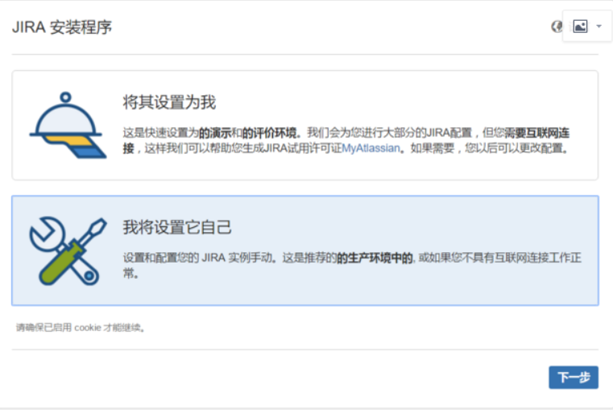

langguage可以选择语言，默认支持中文，选择自己安装，然后继续

（②）

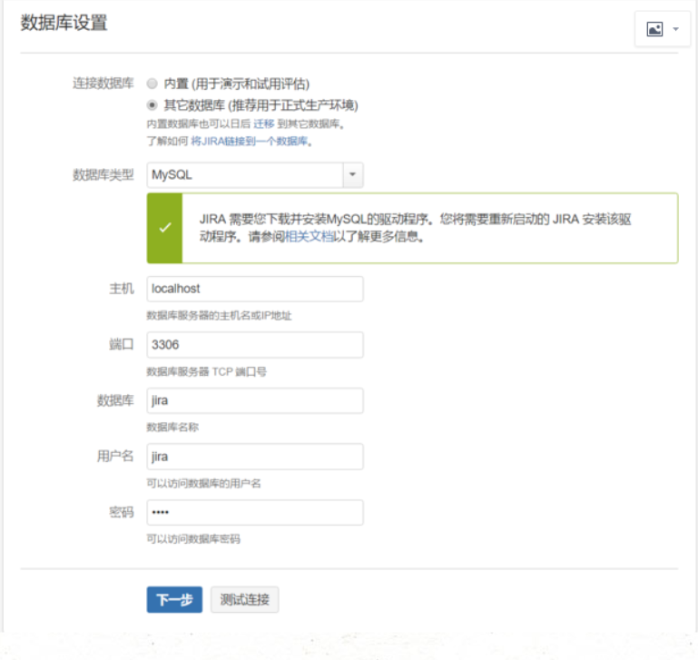

* 配置域名访问<http://172.19.60.232/jira>

（③）

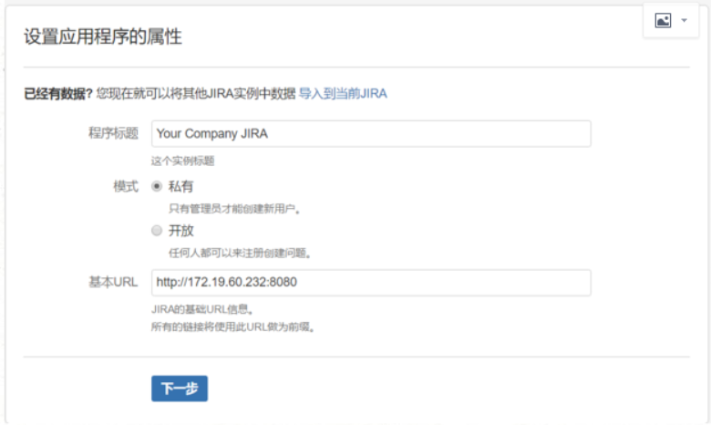

**注意：上图中的Mode中，我们在此使用的是Private模式，在这个模式下，用户的创建需要由管理员创建。而在Public模式下，用户是可以自己进行注册。**

* 下面这个页面是需要我们输入jira的license，如下：

(④）

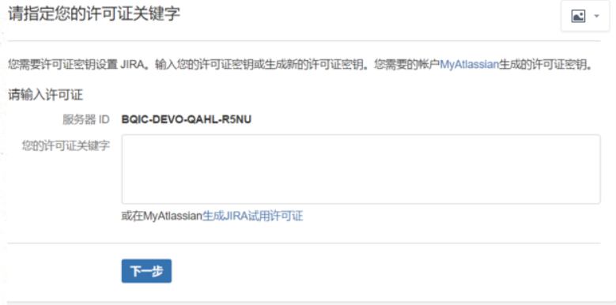

**注意：上图中的Server ID：BQIC-DEVO-QAHL-R5NU**

因为我们没有正式的license，所以需要我们在jira官网注册一个账号，然后利用这个账号申请一个可以试用30天的license，如下：

**注意：做以下步骤之前首先同步下linux服务器与windows下的时间**

**#yum install ntpdate**

**#ntpdate time.windows.com**

（⑤）

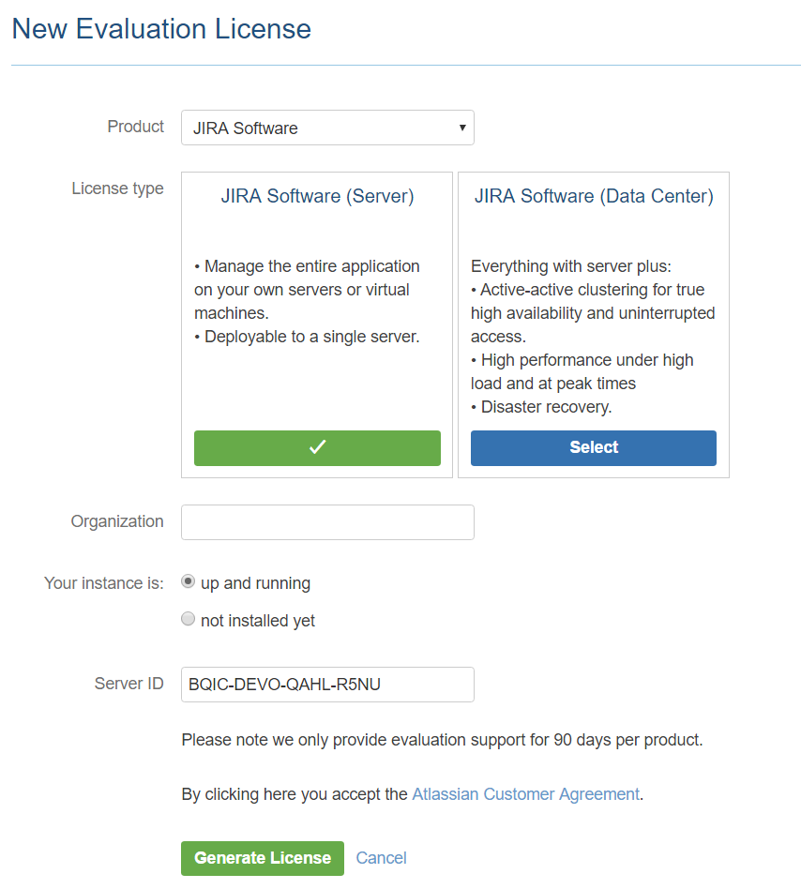

**注意：这个图中的Server ID就是我们上面刚刚截图的Server ID**

**（⑥）**

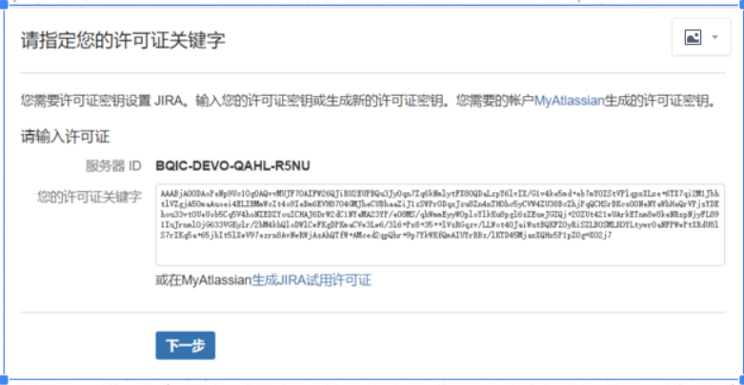

**许可证密钥关键字：**

X02j7

**（⑦）**

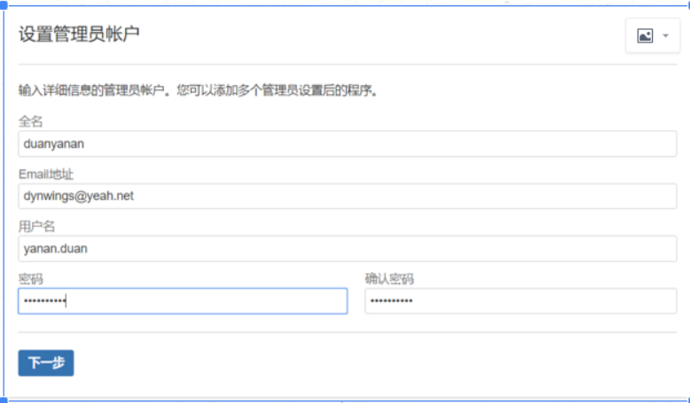

**密码：[aiziji@396](mailto:aiziji@396)**

* 通过上图，我们可以很明显的看到试用license已经申请成功。下面开始创建管理员账户，点击Next（此过程较慢。需等待）如下：

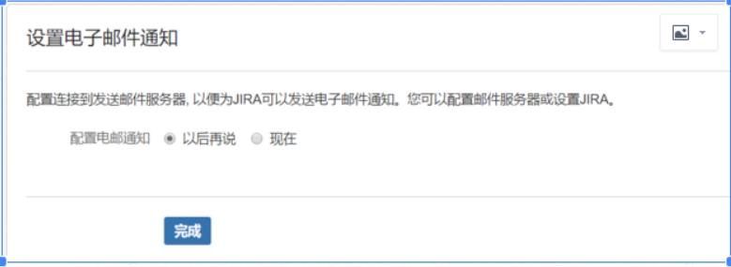

（⑨）

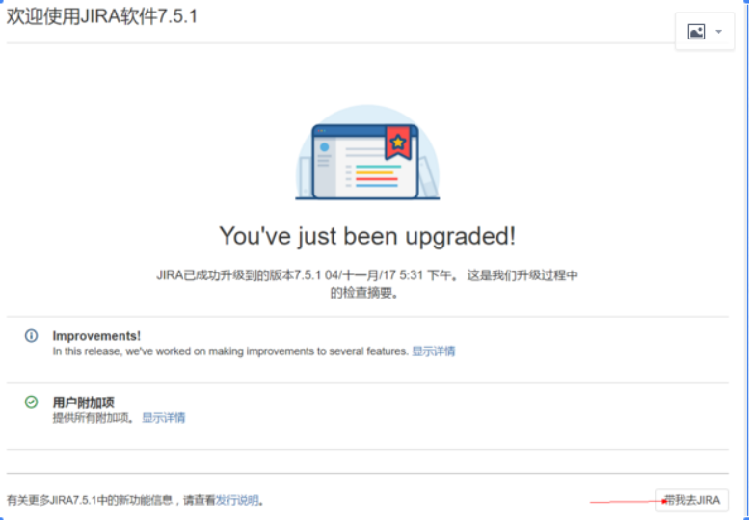

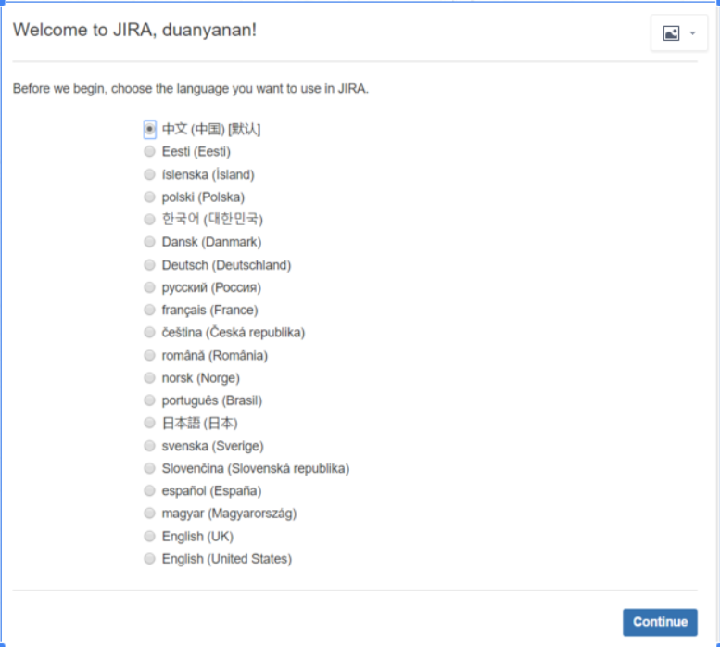

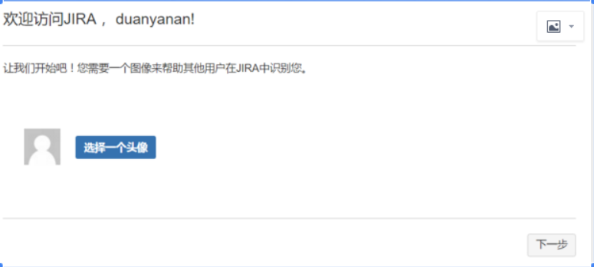

（⑩）

* 创建一个新项目

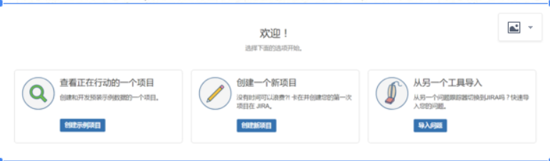

项目分类：

1.Scrum开发方法（首选）

2.Kanban开发方法

3.基本开发方法

4.项目管理

5.任务管理

6.流程管理

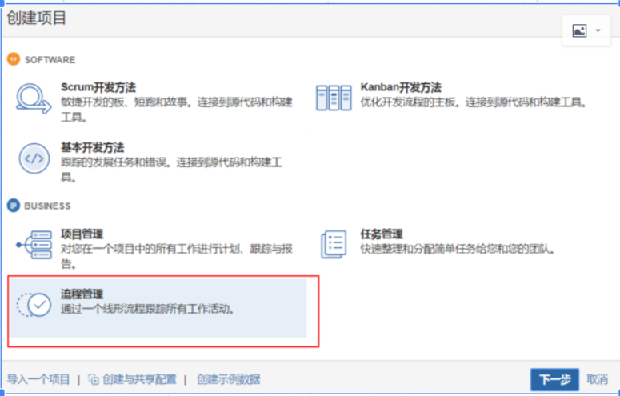

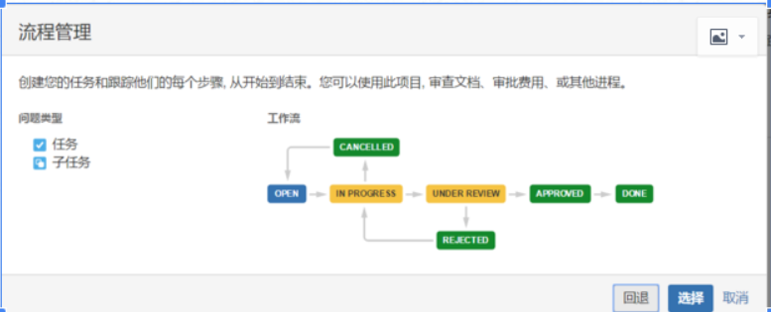

* 到此jira7.4.1软件的安装就已经基本快结束了，下面我们来介绍jira的破解

【jira破解】

破解jira，其实我们已经破解了，在上面章节我们复制atlassian-extras-3.2.jar到/opt/atlassian/jira/atlassian-jira/WEB-INF/lib/目录下时，再次启动jira时就已经破解了。

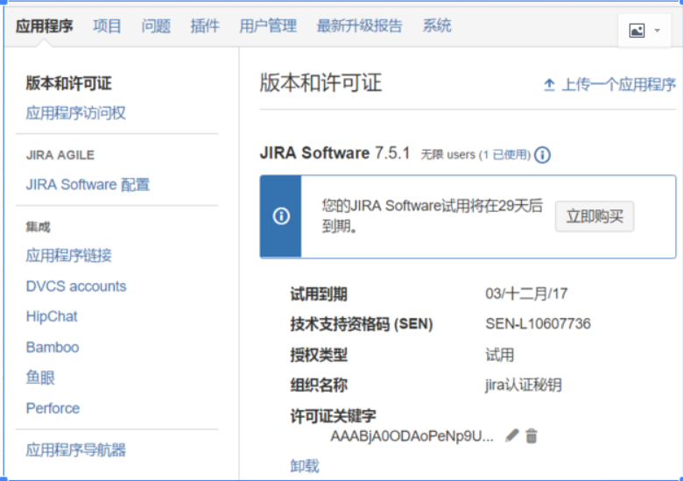

到这里，jira破解完毕！！！！！！！！！！！！！！！！！！！！！！！！！！！！！！